**МКОУ Ванашинская ООШ**

**4.По целевой Программе**

**«Развитие национальных отношений в РД»**.

|  |  |  |  |  |  |  |
| --- | --- | --- | --- | --- | --- | --- |
| № | Содержание | Класс | Кол-во уч. | Дата | Приглашенные | Ответственные |
| 1 | Выставка книг на тему: «Я из Дагестана». | 5-6 | 12 | 8.09. 2016г. |  | Библиотекарь  Амирбекова З.М. |
| 2 | Конкурс рисунков на тему: «Мой горный край». | 2-4 | 19 | 12.09.12016г. |  | Кл.рук  Арсланова А.М. |
| 3 | Конкурс сочинений на тему  «Мы вместе дружбою сильны». | 8-9 | 16 | 12.04**.** 2016г. |  | Насирханова Н.М. |
| 4 | Классный час на тему: «Я-Дагестанец» | 3 | 6 | 12.09.2016г. |  | Кл.рук. Арсланова Н.М. |
| 5 | Выставка детских поделок на тему «Горный край» | 4 | 7 | 9.09.2016г. |  | Акаева М.А. |

Выставка книг на тему: «Я-Дагестанец». 5-6кл Амирбекова З.М.

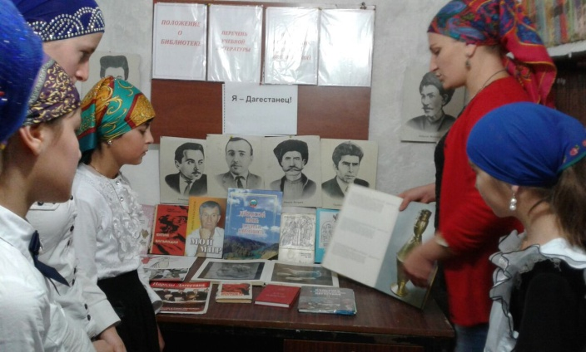

Конкурс рисунков на тему: «Мой горный край». 1-4кл

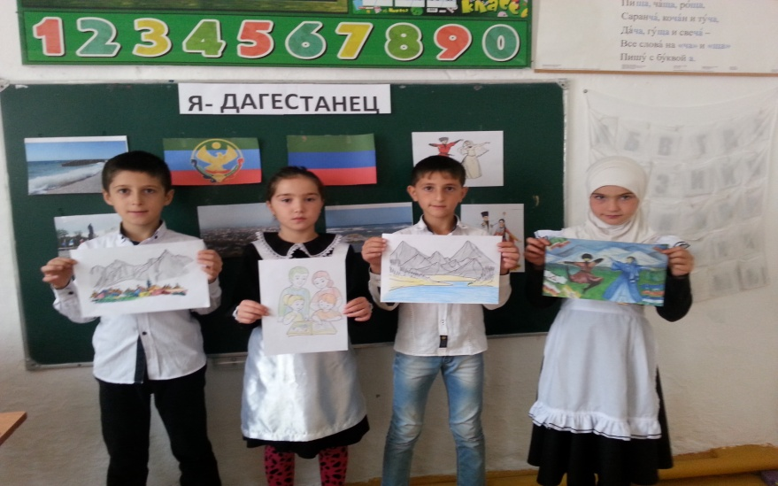

Классный час на тему: «Я-Дагестанец»

3кл. Арсланова Н.М.

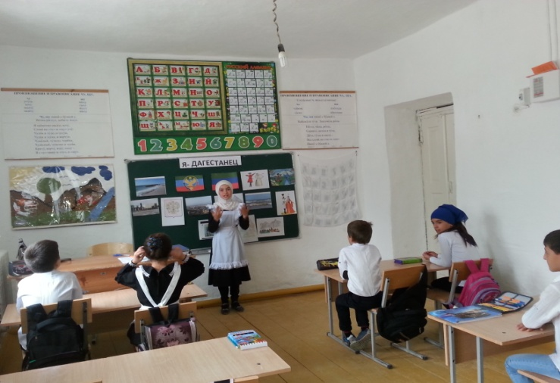

Выставка детских поделок на тему «Горный край».4кл

Акаева М.А.

